自主學習單元 : 戴口罩的自畫像
病毒蔓延中，我們被困在自己的星球自己的窩裡
感覺人生突然變得黑暗起來，其實黑暗的世界中
你依舊可以選擇彩色的開關把它打開來
我們還是可以在自己的窩裡
想著美好，讀著五彩繽紛的世界，讓靈魂無拘無束地再度去旅行
---摘自《李公元》文

學習步驟說明(請家長協同操作，進度視學生操作狀況彈性進行)
完成請於□打勾
- 1.瀏覽網站: 「病毒在哪，愛就在哪」戴口罩的自畫像，為病毒時代留下見證」/作者：李公元
https://flipedu.parenting.com.tw/article/5755?utm_source=Flipedu.FB&utm_medium=social&utm_campaign=cp-f4-media-%E7%BF%BB%E8%BD%895755-200320
□ 2.瀏覽臉書 : https://www.facebook.com/groups/1046733322367530/
3.個人作品創作:
□(1)音樂影片觀賞:https://www.youtube.com/watch?v=B2SPDR6orCg
謝欣芷 - 五官《幸福的孩子愛唱歌》/風潮音樂 Wind Music
□(2)投影片欣賞: 這就是我---欣賞藝術家們的自畫像
請點以下雲端位置:
https://drive.google.com/file/d/1ydcIyjOX_75k1ysdYgSSQiJ64k2vOJ4P/view?usp=sharing
□(3)「五官小練習」學習單:請於下方5張學習單，練習畫下眼睛、鼻子、嘴巴、耳朵、臉部。
□(4)用線條畫2張自畫像:請拿一面鏡子看看自己的臉和穿的衣服，在空白頁A、空白頁B，用鉛筆、色鉛筆或黑色簽字筆畫下自己的畫像輪廓2張。
□(5)口罩剪貼:請戴上口罩，再從鏡子中觀察自己戴上口罩的樣子，在空白頁C用色鉛筆或簽字筆畫下自己的口罩並著色，請家長協助將口罩剪下，並貼在上述步驟C的其中一張自畫像輪廓上。
□(6)著色:以色鉛筆或彩色筆，將步驟C的2張畫像著色。

4.小叮嚀:請於復課時，先帶至學校交回導師，噴上固定膠後會儘快發回喔!

繪畫練習---眼睛 高職部________班 姓名:______________ (美術創作)
你喜歡哪一種眼睛的畫法呢?
請依照第一排的示範圖，練習畫畫看不同的眼睛畫法~

加油!你可以做得很好的!!
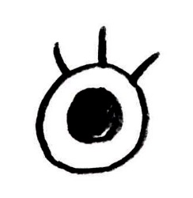

繪畫練習---鼻子 高職部________班 姓名:______________ (美術創作)
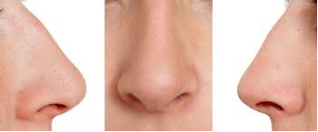
你喜歡哪一種鼻子的畫法呢?
請依照第一排的示範圖，練習畫畫看不同的
鼻子畫法~

加油!你可以做得很好的!!
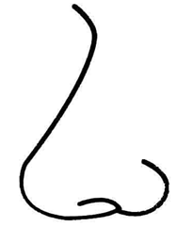

繪畫練習---嘴巴 高職部________班 姓名:________________
(美術創作)

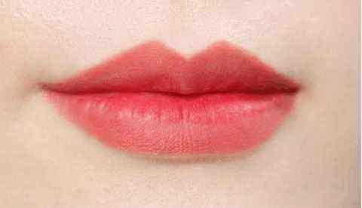
你喜歡哪一種嘴巴的畫法呢?
請依照第一排的示範圖，練習畫畫看不同的
嘴巴畫法~

加油!你可以做得很好的!!

 | 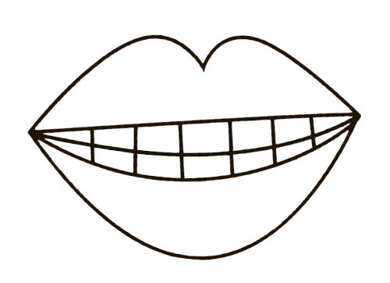 | 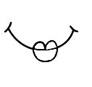
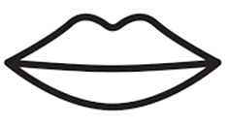 | 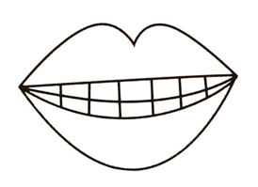 | 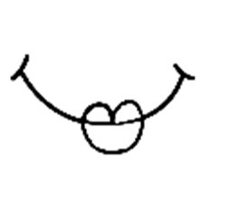
繪畫練習---眉毛 高職部________班 姓名:______________ (美術創作)

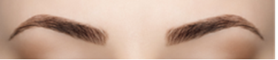
請依照示範圖，練習畫畫看眉毛~

加油!你可以做得很好的!!
繪畫練習---臉部
高職部________班 姓名:______________ (美術創作)

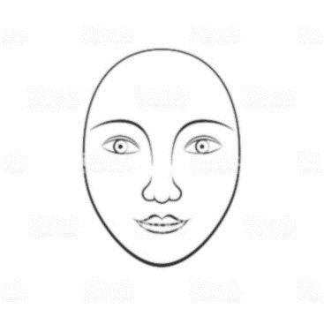
請依照示範圖，練習畫畫看臉部~

加油!你可以做得很好的!!
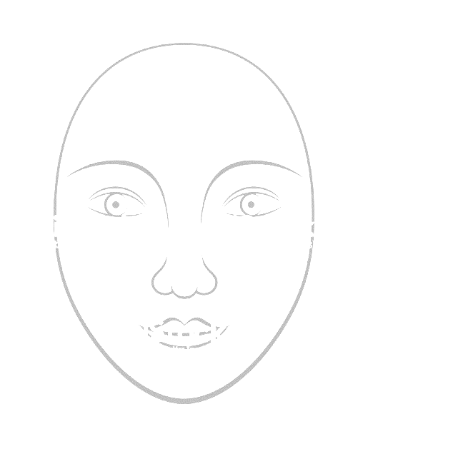

空白頁A用鉛筆、色鉛筆或黑色簽字筆畫下1張自己的畫像輪廓

空白頁B再用鉛筆、色鉛筆或黑色簽字筆畫下1張自己的畫像輪廓

空白頁C用色鉛筆或簽字筆畫下自己的口罩並著色

參考圖庫—各種人物畫
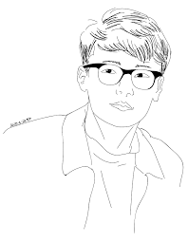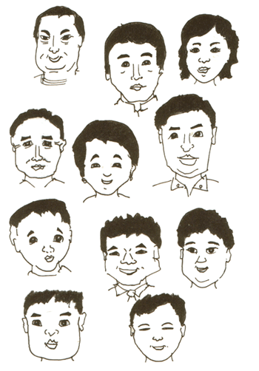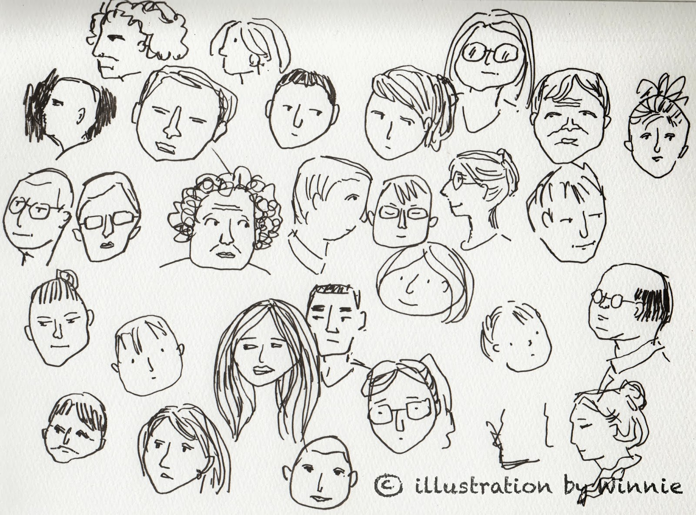

參考圖庫—各種人物畫
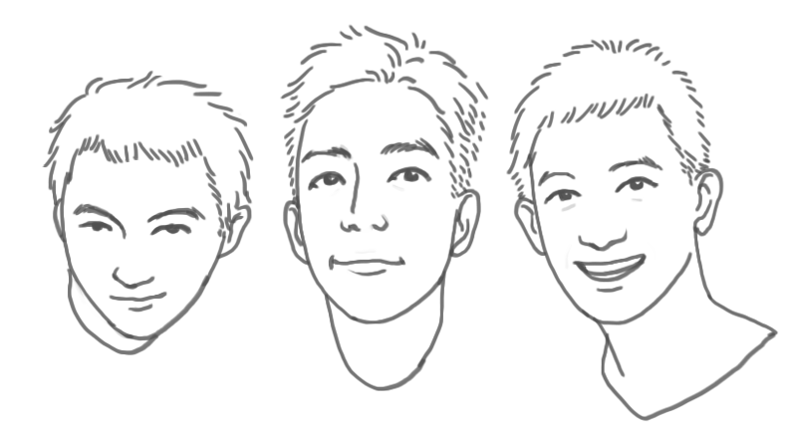
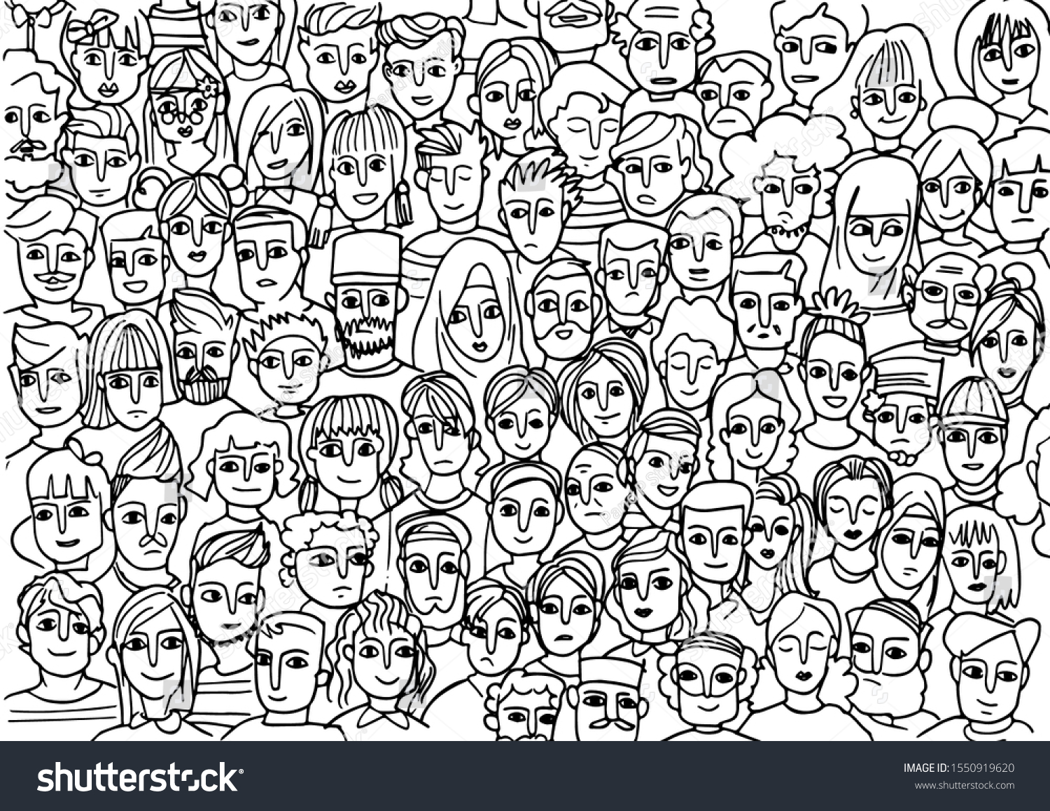

參考圖庫—戴口罩的人物畫
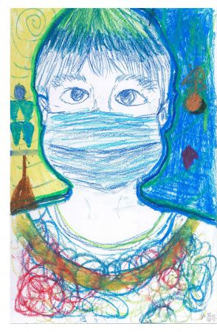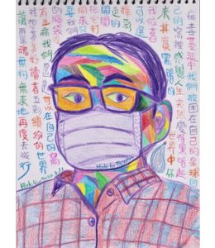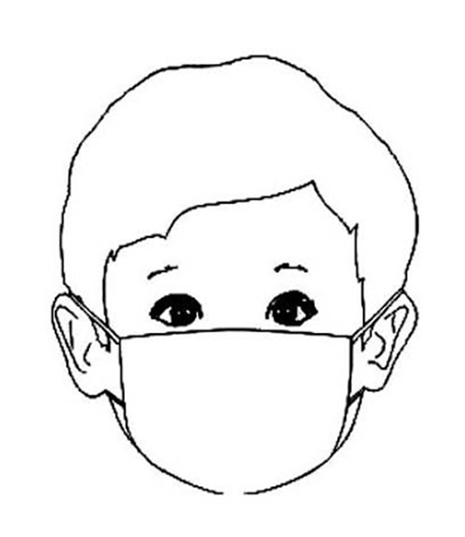

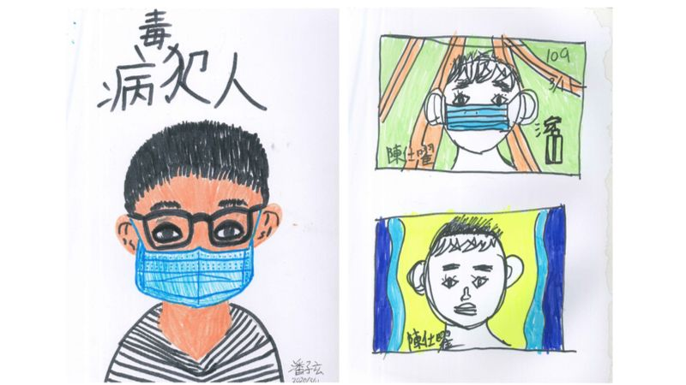
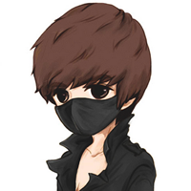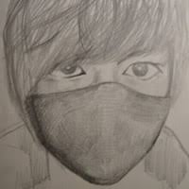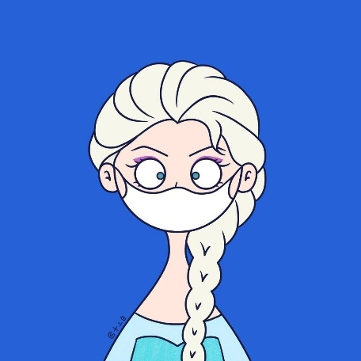
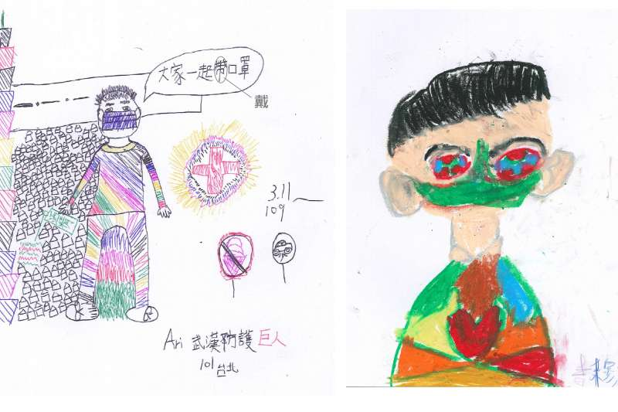
參考圖庫—口罩
